NATHALIE SARRAUTE À l’OEUVRE

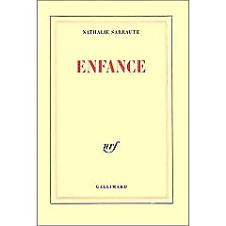

1. **Complétez les phrases à l’aide des informations sur sa biographie.**

Nathalie Sarraute est d'origine ________________.

Elle parlait le français et le russe ; elle était donc _____________ dès son plus jeune âge.

En France, elle vivait dans une famille _____________ (avec son père, sa belle-mère et sa belle-soeur).

Elle a refusé les conventions traditionnelles du roman et a été considérée comme l'un des précurseurs du courant du ______________________.

Elle a écrit un récit autobiographique sur son enfance à l'âge de ______ ans.

*Reconnaissez-vous quelques points en commun avec l'écrivain slovène, Lojze Kovačič ?*

1. 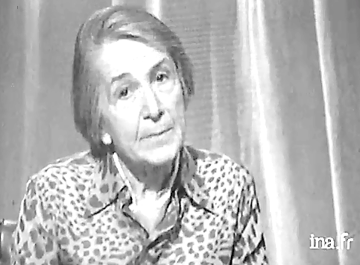**Regardez l’extrait vidéo et répondez aux questions.**

Quel est le mot que Nathalie Sarraute n’aime pas utiliser pour désigner ses œuvres ? ____________________________________________________

Comment s’exprime-t-elle sur l’avenir du nouveau roman ?

_____________________________________________________________

En ce qui concerne son propre processus d’écriture, comment cela se passe-t-il ?

_____________________________________________________________

Quelle est la caractéristique de son travail d’écrivain ? ___________________________________________________________________________________________

___________________________________________________________________________________________

1. **Dès les premières pages d’Enfance, N. Sarraute nous donne des indices sur son processus d’écriture.**

**Lisez les extraits et soulignez les mots/phrases qui révèlent :**

Extrait 1

* **les sentiments de l’auteur envers son projet d’écriture**

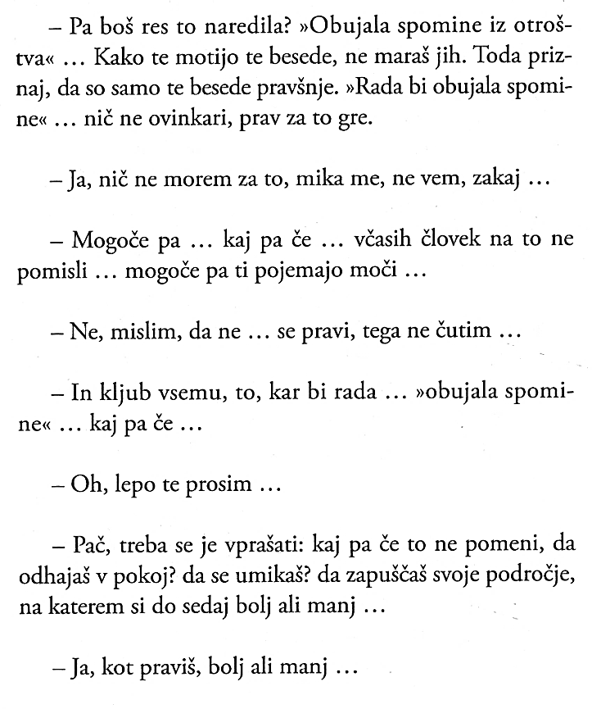

- Alors, tu vas vraiment faire ça ? « Évoquer tes souvenirs d’enfance » ...Comme ces mots te gênent, tu ne les aimes pas. Mais reconnais que ce sont les seuls mots qui conviennent. Tu veux « évoquer tes souvenirs » ... il n’y a pas à tortiller, c’est bien ça.

- Oui, je n’y peux rien, ça me tente, je ne sais pas pourquoi...

- C’est peut-être...est-ce que ce ne serait pas... on ne s’en rend parfois pas compte...c’est peut-être que tes forces déclinent...

- Non, je ne crois pas...du moins je ne le sens pas...

- Et pourtant ce que tu veux faire... « évoquer tes souvenirs »...est-ce que ce ne serait pas...

- Oh, je t’en prie...

- Si, il faut se le demander : est-ce que ce ne serait pas prendre ta retraite ? te ranger ? quitter ton élément, où jusqu’ici, tant bien que mal...

- Oui, comme tu dis, tant bien que mal...

**ÉVOQUER**= *Appeler, faire venir, faire apparaître, en parlant surtout des âmes, des esprits; (Figuré) Remettre en mémoire ; rappeler une chose susceptible d'être oubliée.*

**TENTER** = *Donner envie, inspirer le désir, l’envie de faire quelque chose; Solliciter au péché, au mal.*

Extrait 2

* **la nature des « souvenirs » et par conséquent la dificulté de l’auteur de les évoquer**

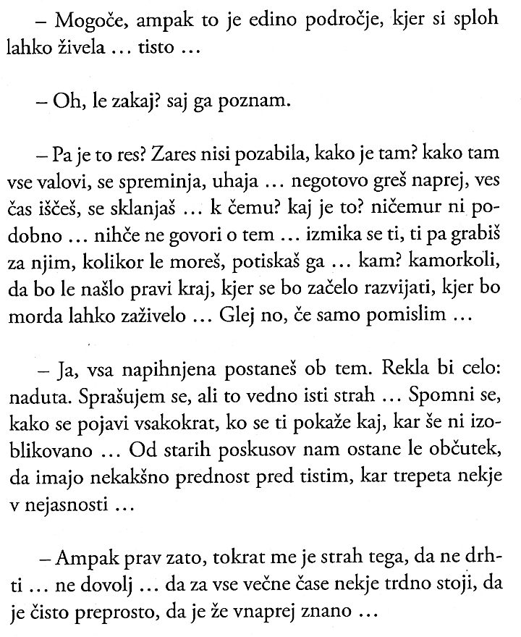

- Peut-être, mais c’est le seul où tu aies jamais pu vivre...celui...

- Oh, à quoi bon ? je le connais.

- Est-ce vrai ? Tu n’as vraiment pas oublié comment c’était là-bas ? comme là-bas tout fluctue, se transforme, s’échappe...tu avances à tâtons, toujours cherchant, te tendant...vers quoi ? qu’est-ce

que c’est ? ça ne ressemble à rien...personne n’en parle...ça se dérobe, tu l’agrippes comme tu peux, tu le pousses...où ? n’importe où, pourvu que ça trouve un milieu propice où ça se développe, où ça parvienne peut-être à vivre...Tiens, rien que d’y penser...

- Oui, ça te rend grandiloquent. Je dirai même outrecuidant. Je me demande si ce n’est pas toujours cette même crainte... Souviens-toi comme elle revient chaque fois que quelque chose d’encore informe se propose... Ce qui nous est resté des anciennes tentatives nous paraît toujours avoir l’avantage sur ce qui tremblote quelque part dans les limbes...

- Mais justement, ce que je crains, cette fois, c’est que ça ne tremble pas... pas assez... que ce soit fixé une fois pour toutes, du « tout cuit », donné d’avance...

**À TÂTONS** = *tipaje, oklevaje, na slepo (srečo); brez metode*

**TENDRE** = *stremeti, težiti k čemu*

**LA CRAINTE** *= strah, bojazen; spoštovanje*

Extrait 3

* 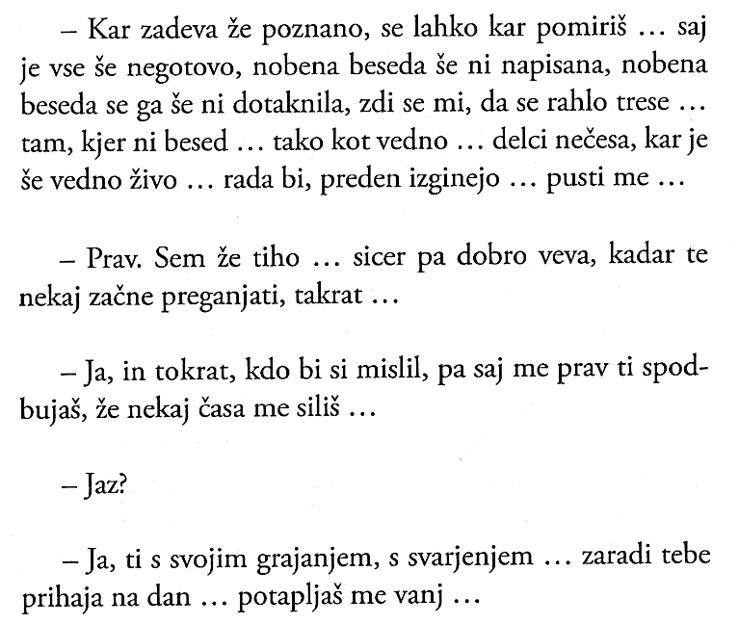**l’impossibilité d’exprimer les émotions**

- Rassure-toi pour ce qui est d’être donné...c’est encore tout vacillant, aucun mot écrit, aucune parole ne l’ont encore touché, il me semble que ça palpite faiblement...hors des mots...comme toujours... des petits bouts de quelque chose d’encore vivant...je voudrais, avant qu’ils disparaissent...laisse- moi...

- Bon. Je me tais... d’ailleurs nous savons bien que lorsque quelque chose se met à te hanter...

- Oui, et cette fois, on ne le croirait pas, mais c’est de toi que me vient l’impulsion, depuis un moment

déjà tu me pousses...

- Moi ?

- Oui, toi, par tes objurgations, tes mises en garde...tu le fais surgir...tu m’y plonges..

**HANTER** = *strašiti; ne dati miru, nadlegovati, mučiti, obsedati*

1. **Au cours de slovène, vous allez analyser l’œuvre plus en détail. En la lisant, marquez bien les passages qui sont écrits au même ton que les extraits présentés.** Ils ont deux choses en commun : ils sont censés décrire les ________________ (mot-clé de l’œuvre de N. Sarraute) et ils sont écrits au ________________ (temps verbal).